**P1-М45**

Мутация M45 маркирует целый ряд других гаплогрупп: редкий исходный вариант, гаплогруппы Р, которую маркирует только М45 мутация; гаплогруппу Q-M242; гаплогруппу R вместе со всеми её ветвями от R1a до R1b. Таким образом, мутация М45, является одной из самых часто встречаемых в Европе и среди коренного населения Америки.

Относительно происхождения гаплогруппы Р у ученых нет единого мнения: часть исследователей считает, что данная гаплогруппа возникла около 45 тысяч лет назад либо в Сибири, либо в Центральной Азии. Именно там, в настоящее время и распространен вариант Y-хромосомы, маркируемый мутацией М45. Также она обнаружена и у хорватов (предполагается, что её присутствие у хорватов объясняется исторически документированной миграцией аварцев), евреев ашкенази, коренного населения Америки, жителей Океании. В Сибири гаплогруппа Р1*-М45 обнаружена среди тувинцев, алтайцев, нивхов. Однако, велика вероятность того, что обнаруженные варианты Р1*-М45 все же относятся к одному из её субвариантов, описанных нами ниже.

**Q-M242:** эта гаплогруппа распространена в Сибири и у индейцев, коренного населения Америки (куда она попала в древние времена с миграцией из Сибири), в некоторых странах Европы (считается, что туда она попала с миграцией гуннов).

**R-M207:** различные варианты этой гаплогруппы распространены в Европе, составляя там большинство вариантов Y-хромосомы, помимо этого она распространена в России, Индии. Таким образом, ареал распространения этой гаплогруппы весьма широк.

**Представители гаплогруппы P1-М45:**одним из знаменитых носителей мутации М45, маркирующей Вашу гаплогруппу является Людовик XIV де Бурбон, король Франции, также известный как «король-солнце», царствующий  72 года — дольше, чем какой-либо другой европейский король в истории. А также обладателем Вашей мутации является Джулиус Роберт Оппенгеймер — американский [физик-теоретик](https://ru.wikipedia.org/wiki/%D0%A2%D0%B5%D0%BE%D1%80%D0%B5%D1%82%D0%B8%D1%87%D0%B5%D1%81%D0%BA%D0%B0%D1%8F_%D1%84%D0%B8%D0%B7%D0%B8%D0%BA%D0%B0), профессор физики [Калифорнийского университета в Беркли](https://ru.wikipedia.org/wiki/%D0%9A%D0%B0%D0%BB%D0%B8%D1%84%D0%BE%D1%80%D0%BD%D0%B8%D0%B9%D1%81%D0%BA%D0%B8%D0%B9_%D1%83%D0%BD%D0%B8%D0%B2%D0%B5%D1%80%D1%81%D0%B8%D1%82%D0%B5%D1%82_%D0%B2_%D0%91%D0%B5%D1%80%D0%BA%D0%BB%D0%B8), известный в мире как научный руководитель [Манхэттенского проекта](https://ru.wikipedia.org/wiki/%D0%9C%D0%B0%D0%BD%D1%85%D1%8D%D1%82%D1%82%D0%B5%D0%BD%D1%81%D0%BA%D0%B8%D0%B9_%D0%BF%D1%80%D0%BE%D0%B5%D0%BA%D1%82), в рамках которого в годы [Второй мировой войны](https://ru.wikipedia.org/wiki/%D0%92%D1%82%D0%BE%D1%80%D0%B0%D1%8F_%D0%BC%D0%B8%D1%80%D0%BE%D0%B2%D0%B0%D1%8F_%D0%B2%D0%BE%D0%B9%D0%BD%D0%B0) разрабатывались первые образцы [ядерного оружия](https://ru.wikipedia.org/wiki/%D0%AF%D0%B4%D0%B5%D1%80%D0%BD%D0%BE%D0%B5_%D0%BE%D1%80%D1%83%D0%B6%D0%B8%D0%B5).

**Характерные черты представителей гаплогруппы P1-М45:** поскольку гаплогруппа P1-M45 включает в себя несколько субгаплогрупп, то и обладатели мутации М45 обладают характерными чертами обладателей этих вариантов. Так, часть носителей мутации М45 обладает пониженной по сравнению с другими людьми вероятностью заболеть серповидно-клеточной анемией. Серповидноклеточная анемия — это наследственная заболевание, связанное с таким нарушением строения [белка](https://ru.wikipedia.org/wiki/%D0%91%D0%B5%D0%BB%D0%BE%D0%BA) [гемоглобина](https://ru.wikipedia.org/wiki/%D0%93%D0%B5%D0%BC%D0%BE%D0%B3%D0%BB%D0%BE%D0%B1%D0%B8%D0%BD), при котором он приобретает особое кристаллическое строение. [Эритроциты](https://ru.wikipedia.org/wiki/%D0%AD%D1%80%D0%B8%D1%82%D1%80%D0%BE%D1%86%D0%B8%D1%82), несущие такой гемоглобин под микроскопом имеют характерную серпообразную форму (форму серпа), за что эта форма гемоглобинопатии и получила название серповидноклеточной анемии.

Однако, отсутствие серповидноклеточной анемии у людей, живущих в регионах мира, эндемичных по [малярии](https://ru.wikipedia.org/wiki/%D0%9C%D0%B0%D0%BB%D1%8F%D1%80%D0%B8%D1%8F), может иметь и негативные последствия. Поскольку больные серповидноклеточной анемией обладают повышенной (хотя и не абсолютной) врождённой устойчивостью к заражению различными штаммами [малярийного плазмодия](https://ru.wikipedia.org/wiki/%D0%9C%D0%B0%D0%BB%D1%8F%D1%80%D0%B8%D0%B9%D0%BD%D1%8B%D0%B9_%D0%BF%D0%BB%D0%B0%D0%B7%D0%BC%D0%BE%D0%B4%D0%B8%D0%B9).

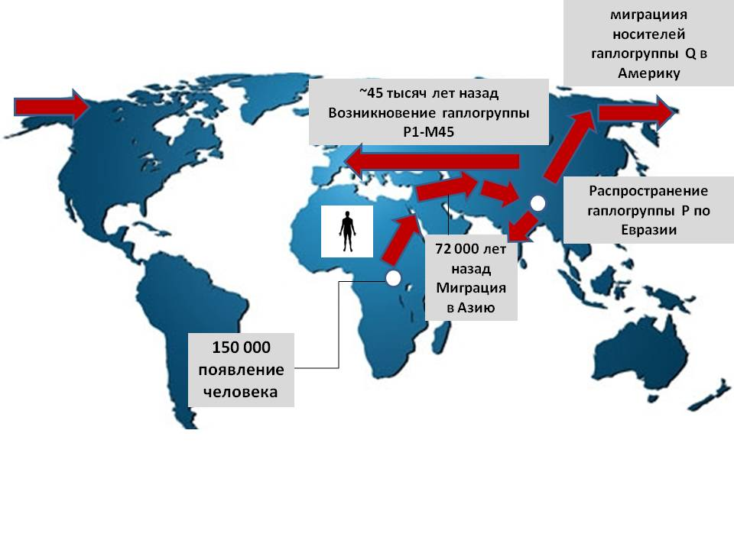

Карта миграций носителей гаплогруппы **P1-М45**